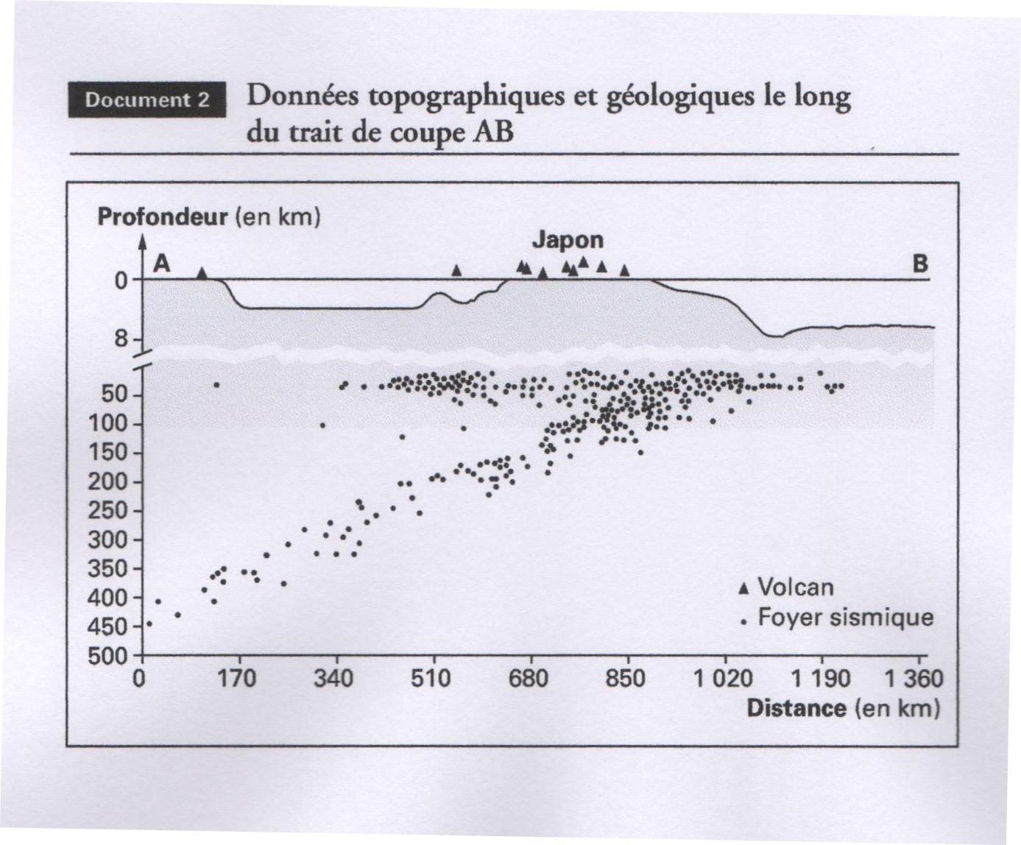
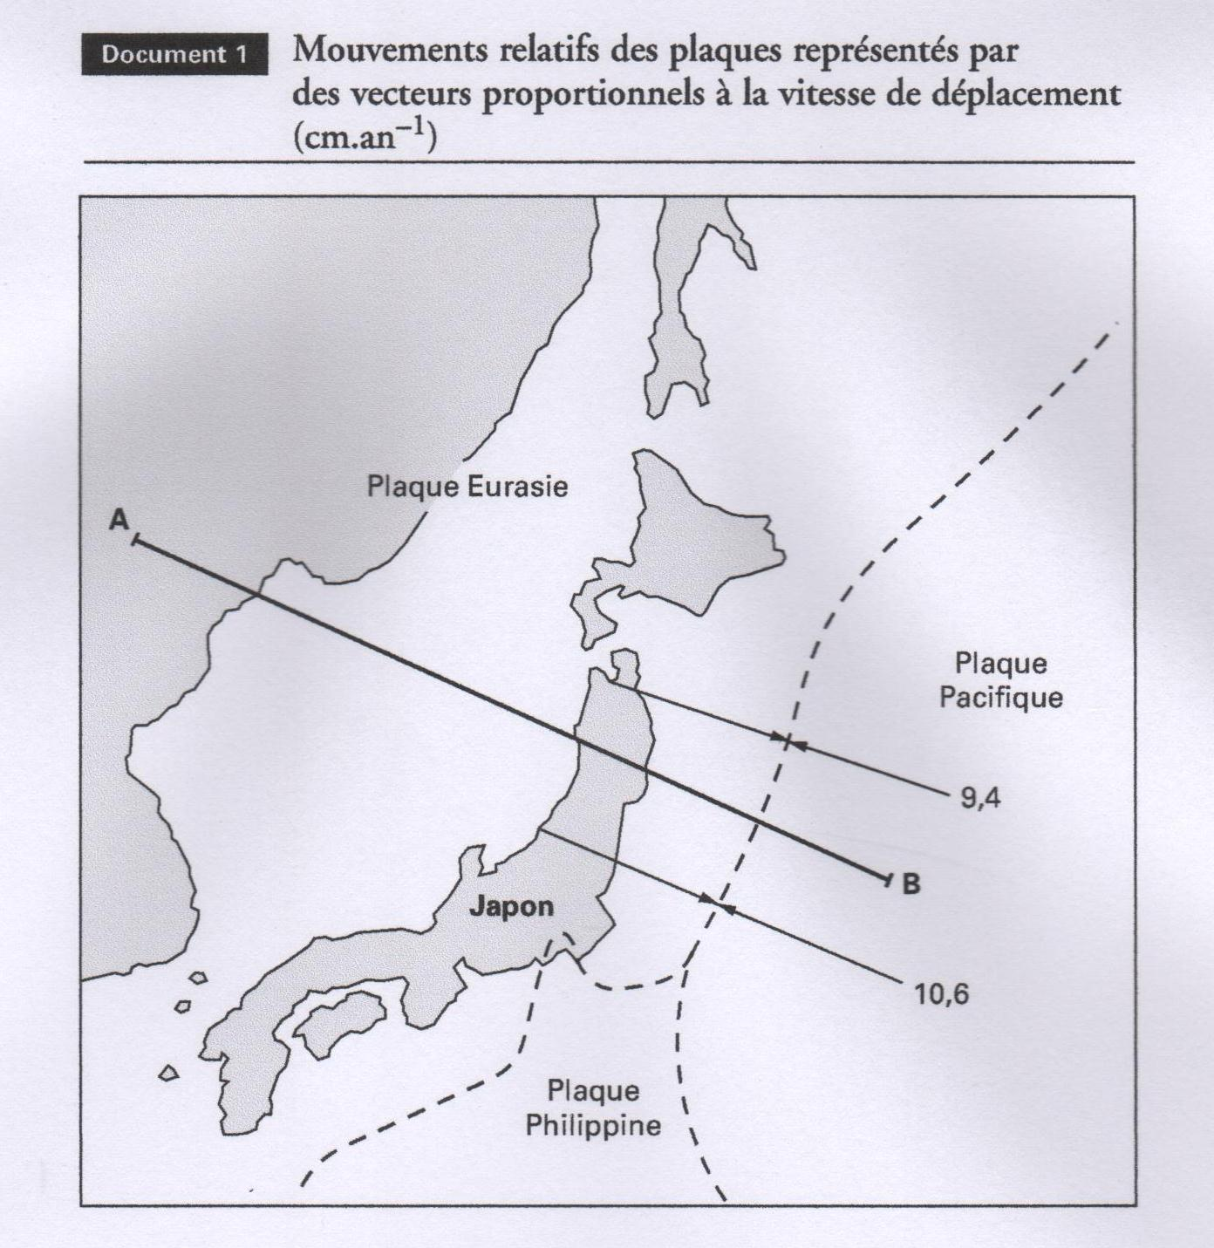
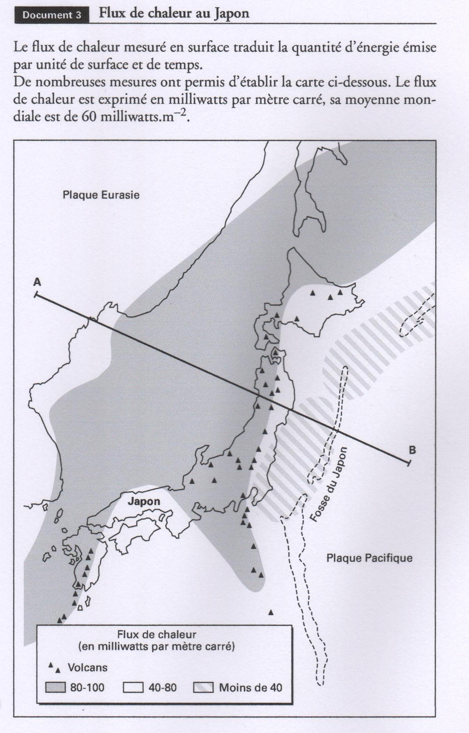
A partir de l’exploitation des documents 1 à 3 et en utilisant vos connaissances, indiquez quelles sont les caractéristiques de la frontière de plaques du Japon et quelle exploitation géothermique l’Homme pourrait mettre en œuvre. Vous expliquerez pour chaque cas l’origine de la caractéristique en rassemblant le tout sur un schéma de synthèse (dans lequel vous intégrerez le mode d’exploitation géothermique).

